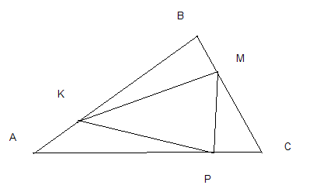24-1. Дано треугольник АВС, АВ =13, ВС = 14, АС = 15. Найти высоту АН. (2)

24-2. Дано: ABCD - прямоугольник. Точка К лежит внутри прямоугольника. AK=a; BK=b; CK=c. Найдите KD. (3 очка)

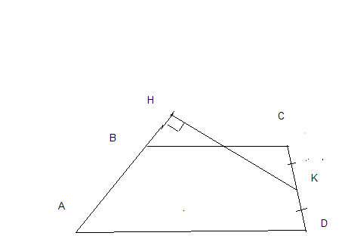24-3. Дано: 

Найти  (3 очка)

24-4. Дано: ABCD - трапеция. CK=KD. AB=a; KH=h; 

Найти площадь ABCD. (4 очка)

24-5. Найти площадь трапеции, если ее диагонали равны 10 и 24, а отрезок, соединяющий середины оснований, равен 13. (4 очка)

24-1. Дано треугольник АВС, АВ =13, ВС = 14, АС = 15. Найти высоту АН. (2)

24-2. Дано: ABCD - прямоугольник. Точка К лежит внутри прямоугольника. AK=a; BK=b; CK=c. Найдите KD. (3 очка)

24-3. Дано: 

Найти  (3 очка)

24-4. Дано: ABCD - трапеция. CK=KD. AB=a; KH=h; 

Найти площадь ABCD. (4 очка)

24-5. Найти площадь трапеции, если ее диагонали равны 10 и 24, а отрезок, соединяющий середины оснований, равен 13. (4 очка)

24-1. Дано треугольник АВС, АВ =13, ВС = 14, АС = 15. Найти высоту АН. (2)

24-2. Дано: ABCD - прямоугольник. Точка К лежит внутри прямоугольника. AK=a; BK=b; CK=c. Найдите KD. (3 очка)

24-3. Дано: 

Найти  (3 очка)

24-4. Дано: ABCD - трапеция. CK=KD. AB=a; KH=h; 

Найти площадь ABCD. (4 очка)

24-5. Найти площадь трапеции, если ее диагонали равны 10 и 24, а отрезок, соединяющий середины оснований, равен 13. (4 очка)

24-1. Дано треугольник АВС, АВ =13, ВС = 14, АС = 15. Найти высоту АН. (2)

24-2. Дано: ABCD - прямоугольник. Точка К лежит внутри прямоугольника. AK=a; BK=b; CK=c. Найдите KD. (3 очка)

24-3. Дано: 

Найти  (3 очка)

24-4. Дано: ABCD - трапеция. CK=KD. AB=a; KH=h; 

Найти площадь ABCD. (4 очка)

24-5. Найти площадь трапеции, если ее диагонали равны 10 и 24, а отрезок, соединяющий середины оснований, равен 13. (4 очка)

24-1. Дано треугольник АВС, АВ =13, ВС = 14, АС = 15. Найти высоту АН. (2)

24-2. Дано: ABCD - прямоугольник. Точка К лежит внутри прямоугольника. AK=a; BK=b; CK=c. Найдите KD. (3 очка)

24-3. Дано: 

Найти  (3 очка)

24-4. Дано: ABCD - трапеция. CK=KD. AB=a; KH=h; 

Найти площадь ABCD. (4 очка)

24-5. Найти площадь трапеции, если ее диагонали равны 10 и 24, а отрезок, соединяющий середины оснований, равен 13. (4 очка)